建设项目开工“一件事”办事指南
- 事项名称
建设项目开工“一件事”
- 牵头部门
益阳市住房和城乡建设局
- 联办机构
益阳市行政审批服务局、益阳市城管执法局、益阳市国防动员办公室
- 办理对象
全市房屋建筑和市政基础设施工程项目（涉密项目除外）。
- 受理条件
申报表填写无误，申报材料真实可靠。
- 办理事项
1.施工图设计文件审查（多图联审，含消防设计审查、人防工程设计审查）
2.建筑工程施工许可（含工程质量安全监督手续、人防工程质量监督手续）
3.城市建筑垃圾处置核准
4.城镇污水排入排水管网许可（临时）事项
- 材料清单
- 《建设项目开工“一件事”申请表》（附件1）
- 申报材料（建设项目开工“一件事”资料清单（附件2））
- 办理流程
1.事项申请。申请人根据建设项目开工“一件事”申请表(附件1)、建设项目开工“一件事”资料清单(附件2)的指导和要求，进入省政务服务网或“湘易办”超级服务端“高效办成一件事”重点事项服务专区建设项目开工“一件事”界面申请建设项目开工“一件事”。
2.资料提交。申请人完成事项申请后，跳转至省施工图信息管理系统办理施工图设计文件审查(多图联审，含房屋建筑和市政基础设施领域特殊建设工程消防设计审查、人防工程设计审查)，办理完成后进入项目动态监管平台并联办理施工许可证核发(含工程质量安全监督手续、人防工程质量监督手续办理)、城市建筑垃圾处置核准、城镇污水排入排水管网许可(临时)事项。“多设合一、多审合一、技审分离”试点项目可在施工图信息管理系统办理施工图设计文件审查(多图联审，含房屋建筑和市政基础设施领域特殊建设工程消防设计审查、人防工程设计审查) 环节同步办理规划设计方案审查。
3.办结出件。办理结果实行电子证照。各主管部门应按我市有关规定时限完成审批，省工程建设项目审批管理系统(项目动态监管平台)将审批结果同步反馈至省“一网通办”系统。对联办事项审批未通过的，申请人可通过“一网通办”系统重新提交申请。
- 办理时限
1.施工图设计文件审查（多图联审，含房屋建筑和市政基础 设施领域特殊建设工程消防设计审查、人防工程设计审查）13+5个工作日。（施工图审查机构于13个工作日内出具施工图审查情况报告书和施工图审查合格书，住房城乡建设主管部门、人民防空主管部门于5个工作日内进行形式确认）。
2.建筑工程施工许可证核发（含工程质量安全监督手续、人 防工程质量监督手续办理）。
(不分阶段办理5个工作日，分阶段办理2个工作日，具体标准详见《湖南省工程建设项目审批工作指南(第五版)》)。
3.城市建筑垃圾处置核准，8个工作日。
4.城镇污水排入排水管网许可（临时），7个工作日。
- 办理收费
免费。
- 办理地址
湖南省益阳市市民服务中心（迎宾路555号）住建局政务窗口建设工程专区B区2楼
- 办理时间
上午：9：00-12：00
下午：13：00-17：00
- 网上办理渠道
湖南省一网通办平台
（https://zwfw-new.hunan.gov.cn/onething/v3/efficientOneThing/efficientOneThing.html）
- 咨询电话
0737-6203105
- 投诉电话
0737-6204123
- 办理流程图
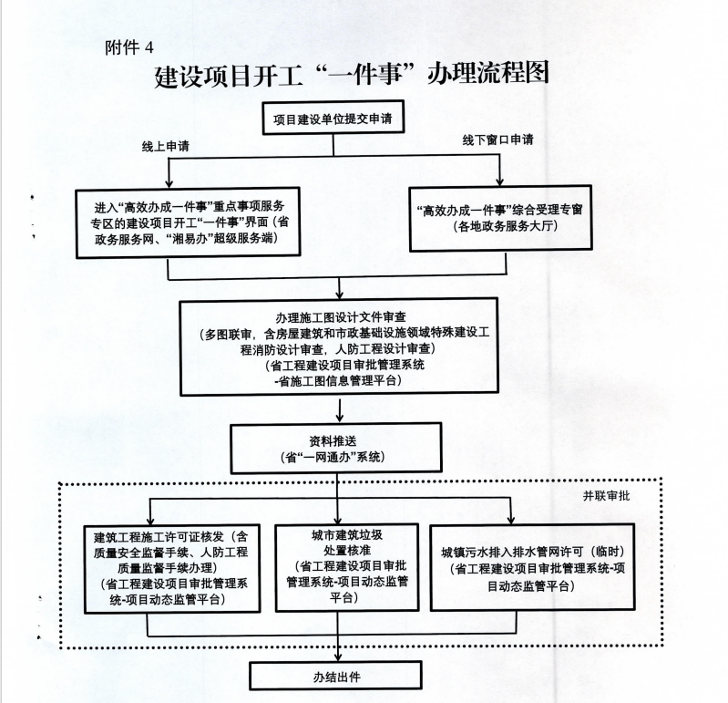

附件1
建设项目开工“一件事”申请表(示范)

申请单位信息
单位名称 |  |  |  |  | 统一社会信用代码
联系人姓名 |  |  |  |  | 联系方式
项目和事项信息
项目名称
项目代码
办理事项  (根据需要勾选) |  | □施工图设计文件审查(多图联审，含消防设计审查、人防工程设计审查)
 |  | □建筑工程施工许可(含工程质量安全监督手续、人防工程质量监督手续)
 |  | □城市建筑垃圾处置核准
 |  | □城镇污水排入排水管网许可(临时)
工程简要信息
工程名称
工程分类 |  | □房屋建筑工程 □市政基础设施工程
建设性质 |  | □新建 □改建□扩建□装修
建设地址
建设规模
合同价格 |  | 万元：其中外币(币种 ) 万元
合同工期 |  | 计划开工 日期 |  |  |  |  |  | 计划竣工  日期
建设单位项目负责人 |  |  |  | 身份证号码 |  |  |  | 联系电话
参建单位信息
单位类型 | 单位名称 |  | 统一社会信用 代码 |  | 项目负责人 |  | 项目负责人身份 证号 |  |  | 联系方式
勘察单位
设计单位
施工单位
监理单位
工程总承包单位

施工图设计文件审查(多图联审，含消防设计审查、人防工程设计审查)
报审内容 | □勘察文件 □施工图设计文件 □修规方案文件 □配套专项设计文件  □房屋市政消防专项审查
消防审查 | 是否属于特殊建设工程 |  |  |  |  |  | 是否属于专家评审的特殊建设工程
消防审查 | □是 □否 |  |  |  |  |  | □是 □否
是否为“多设  合一、多审合  一、技审分离”  试点项目 | □是 □否
主要建设内容
城市建筑垃圾处置核准
建筑垃圾处置计划 基本情况 |  |  | 建筑垃圾产  生种类 | 产生量  (吨) |  | 排放量  (吨) |  | 回填自用量  (吨) | 计划处置 总工期
运输单位名称 |  |  |  | 联系人 |  |  |  | 联系电话
贮存、利用、 处置单位(地点) |  |  |  | 联系人 |  |  |  | 联系电话
城镇污水排入排水管网许可(临时)
日排水量(m³)
预处理设施 |  | 化粪池 个、隔油池 个、沉淀池 个、洗车槽 个
排水管类别 |  |  |  |  | 施工排水期限
□污水管□雨水管□合流管 |  |  |  |  | 年 月 日 至 年 月 日
污水排水去向(路名) |  |  |  |  | 施工降排水去向(路名)
申请单位：
法定代表人(签章) 单位(签章)
年 月 日
备注：1.申请表信息项将通过省“一网通办”智能表单系统，获取省工程建设项目审批管理系统(项目 动态监管平台、省施工图信息管理平台)及其它有关数据，推进实现信息项“免填报”。
2.特殊建设工程情形、工程类别，详见说明。

附件2
建设项目开工“一件事”资料清单

主事项 名称 | 实施 部门 | 申报材料 | 材料  来源 | 备注
施工图设计 文件审查(多  图联审，含房 屋建筑和市 政基础设施  领域特殊建  设工程消防  设计审查、人  防工程设计  审查) | 住房城  乡建设  主管部  门和人  民防空  主管部 门 | 岩土勘察报告、图纸等，及时在施工图管 理信息系统上传相关勘察过程资料 | 可共享获  取
 | 住房城  乡建设  主管部  门和人  民防空  主管部 门 | 施工图设计文件、计算书等 | 可共享获  取 | 人防施工图文件单独设立目录，审查 含全套人防工程施工图设计文件(含 人防各专业);装配式等绿色建造方 式施工图、装配率计算书。
 | 住房城  乡建设  主管部  门和人  民防空  主管部 门 | 自然资源与规划主管部门出具的建设工 程规划许可证(其中，申请办理土方开挖 与基坑支护施工图审查时，可用项目属地 自然资源与规划主管部门出具的规划条 件批文代替建设工程规划许可证；办理基 础与地下室或者“±0.000以下”施工图审查 时，可用项目属地自然资源与规划主管部 门出具的修建性详细规划、总平面图、建 设工程设计方案审查意见代替建设工程 规划许可证) | 可共享获  取 | 1.新建、改建、扩建工程项目必须提 供 ；  2.新建、改建、扩建工程项目中的专 项工程无需提供(专项工程主要指： 园林绿化、建筑装饰、建筑智能化、 建筑幕墙、轻钢结构、边坡支护、基 坑支护等);  3.如果容许在办理施工图审查时实行 告知承诺制，则只提供政府投资建设 项目初步设计批复、经审定的平面总 图等材料，同时上传限期补充工程规 划许可证等承诺书；  4.涉及《建设工程消防设计审查验收 管理暂行规定》(中华人民共和国住 房和城乡建设部令第51号)第十七条 规定情形的工程建设项目需提供特 殊工程消防设计专家评审意见.
 | 住房城  乡建设  主管部  门和人  民防空  主管部 门 | 人民防空主管部门出具的人防工程建设 行政许可决定书或易地建设行政许可决 定书 | 可共享获  取 | 城市地下空间开发利用中人防工程 建设项目提供人防工程建设行政许 可决定书；带防空地下室的新建房屋 建筑工程项目提供人防工程建设行 政许可决定书。  未设计防空地下室的新建房屋建筑 工程项目提供人防易地建设行政许 可决定书，人民防空主管部门不参与 形式审核和确认。
 | 住房城  乡建设  主管部  门和人  民防空  主管部 门 | 原设计单位提供的主体工程安全意见书 或建设单位及其委托其他具有相应资质 的设计单位共同出具的主体工程安全承 诺书 | 可共享获  取 | 二次装饰装修工程项目需提供
 | 住房城  乡建设  主管部  门和人  民防空  主管部 门 | 建设工程规划设计方案 | 可共享获  取 | “多设合一、多审合一、技审分离”试 点项目需提供

建筑工程施  工许可证核  发(含工程质  量安全监督  手续办理、人  防工程质量  监督手续办  理 ) | 住房城  乡建设  主管部  门和人  民防空  主管部 门 | 施工图审查情况报告书 | 可共享获  取 | 属于特殊建设工程的提供特殊建设  工程消防设计审查意见书，其他的不 需提供.
建筑工程施  工许可证核  发(含工程质  量安全监督  手续办理、人  防工程质量  监督手续办  理 ) | 住房城  乡建设  主管部  门和人  民防空  主管部 门 | 建筑施工中标通知书(依法必须招标的工 程项目提交) | 可共享获  取 | 工程质量安全监督手续、人防工程质 量监督手续并核发建筑工程施工许  可证申报材料。
建筑工程施  工许可证核  发(含工程质  量安全监督  手续办理、人  防工程质量  监督手续办  理 ) | 住房城  乡建设  主管部  门和人  民防空  主管部 门 | 用地批准手续(建设单位持有土地使用权 证、建设用地批准书(建设用地批准书与 建设用地规划许可证合并的，提供建设用 地规划许可证即可)、国有土地有偿使用 合同或国有土地划拨决定书之一的，均可 以认定其已办理用地批准手续) | 可共享获  取 | 工程质量安全监督手续、人防工程质 量监督手续并核发建筑工程施工许  可证申报材料。
建筑工程施  工许可证核  发(含工程质  量安全监督  手续办理、人  防工程质量  监督手续办  理 ) | 住房城  乡建设  主管部  门和人  民防空  主管部 门 | 建设工程规划许可证(其中，申请办理既  有建筑装饰装修工程施工许可的，已提交 既有建筑装饰装修承诺书的，无需提交建 设工程规划许可证。申请办理土方开挖与 基坑支护阶段施工许可的，可用自然资源 与规划主管部门出具的规划条件批文代  替；办理基础与地下室或者“±0.000以下” 施工许可的可用自然资源与规划主管部  门出具的修建性详细规划、总平面图、建 设工程设计方案审查意见代替) | 可共享获  取 | 工程质量安全监督手续、人防工程质 量监督手续并核发建筑工程施工许  可证申报材料。
建筑工程施  工许可证核  发(含工程质  量安全监督  手续办理、人  防工程质量  监督手续办  理 ) | 住房城  乡建设  主管部  门和人  民防空  主管部 门 | 开工安全生产条件审查申请书 | 申请人提  交 | 工程质量安全监督手续、人防工程质 量监督手续并核发建筑工程施工许  可证申报材料。
建筑工程施  工许可证核  发(含工程质  量安全监督  手续办理、人  防工程质量  监督手续办  理 ) | 住房城  乡建设  主管部  门和人  民防空  主管部 门 | 建设资金已经落实承诺书 | 申请人提  交 | 工程质量安全监督手续、人防工程质 量监督手续并核发建筑工程施工许  可证申报材料。
建筑工程施  工许可证核  发(含工程质  量安全监督  手续办理、人  防工程质量  监督手续办  理 ) | 住房城  乡建设  主管部  门和人  民防空  主管部 门 | 人防工程防护防化设备合同，人防设备生 产和安装企业资质证书，人防施工方案及 监理实施细则 | 申请人提  交 | 工程质量安全监督手续、人防工程质 量监督手续并核发建筑工程施工许  可证申报材料。
城镇污水排  入排水管网  许可  (临时) | 有关  部门 | 排水户内部排水管网、专用检测井、雨污 水排放口位置和口径的图纸及说明等材 料 | 申请人提  交 | 各类施工作业需要排水需要提供的 申报材料。
城镇污水排  入排水管网  许可  (临时) | 有关  部门 | 按照国家有关规定建设污水预处理设施 的有关材料 | 申请人提  交 | 各类施工作业需要排水需要提供的 申报材料。
城镇污水排  入排水管网  许可  (临时) | 有关  部门 | 排水及排污隐蔽工程竣工报告，或者排水 户承诺排水隐蔽工程合格且不存在雨水 污水管网混接错接、雨水污水混排的书面 承诺书 | 申请人提  交 | 各类施工作业需要排水需要提供的 申报材料。
城镇污水排  入排水管网  许可  (临时) | 有关  部门 | 排水水质符合相关标准的检测报告或者 排水水质符合相关标准的书面承诺书 | 申请人提  交 | 各类施工作业需要排水需要提供的 申报材料。
城镇污水排  入排水管网  许可  (临时) | 有关  部门 | 列入重点排污单位名录的排水户应当提 供已安装的主要水污染物排放自动监测 设备有关材料 | 申请人提  交 | 各类施工作业需要排水需要提供的 申报材料。
城市建筑垃  圾处置核准 | 城市管  理主管 部门 | 与运输单位签订运输合同，并明确运输单 位的运输时间、路线和处置地点 | 申请人提  交
城市建筑垃  圾处置核准 | 城市管  理主管 部门 | 与处置单位签订处置合同 | 申请人提  交
城市建筑垃  圾处置核准 | 城市管  理主管 部门 | 材料真实有效性承诺函 | 申请人提  交
备注：申请材料将通过“高效办成一件事”数据共享主题库.获取省工程建设项目审批管理系统(项目动态监管平 台)及其它有关数据，推进实现材料“免填报”.

